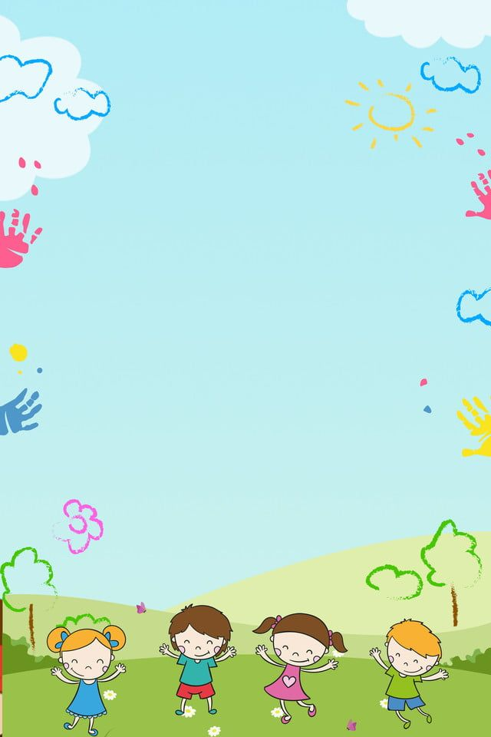

ПАСПОРТ
группы «Смешарики»

Составила:
Боженкова Д.А.

Общая информация:

Группа (название, возраст, направленность)
Вторая младшая группа «Смешарики» работает в режиме 10,5 часового пребывания детей. Возраст детей с 3 до 4 лет.
В группе 9 девочек, 17 мальчиков.

Общая характеристика:
Игровая комната – 48.0. кв. м,
Раздевалка – 14.7.кв. м.,
Умывальная комната –8.5. кв. м.,
Туалетная комната – 5.7. кв. м.,
Спальня- 46.6.кв.м.
Оборудование:
Мебель, технические средства
Название помещения | Наименование технических средств | Количество
Раздевалка | Шкафчик детский для одежды  Шкаф для одежды воспитателя  Скамейка  Угловой стол  Стенды информационные для родителей:  «Информация»,  «Уголок для родителей»  Доска магнитная  Зеркало  Тумбочка  Стул детский | 28 шт.  1 шт.  6 шт.  1 шт.  6 шт.  1 шт.  1 шт.  2 шт.  3 шт.
Игровая комната | Кухонный гарнитур (взрослый)  Стол детский  Стул детский  Угловой стол  Мягкая мебель для детей (диван 2 кресла)  Стенка для игрушек  Круглый столик (детский)  Телевизор  Облучатель – рециркулятор воздуха  Ковер  Уголок природы  Магнитная доска  Стенка для учебных пособий  Интерактивная доска  Кухня детская  Тумбочки | 1 шт.  6 шт.  27 шт.  3 шт.  1 шт.  1 шт.  1 шт.  1 шт.  1 шт.  1 шт.  1 шт.  1 шт.  1 шт.  1 шт.  1 шт.  2 шт.
Спальня | Кровати детские деревянные  Шкаф для одежды персонала  Шкаф для учебных пособий  Стол письменный  Стул взрослый  Пылесос  Лампа кварцевая | 27 шт.  1 шт.  3 шт.  1 шт.  1 шт.  1 шт.  1 шт.
Умывальная комната | Ячейки для детских полотенец  Раковина для умывания детей  Ванна для мытья ног детям  Водонагреватель  Зеркало | 1 шт.  3 шт.  1 шт.  1 шт.  1 шт.
Туалетная комната | Шкаф хозяйственный  Унитаз детские | 1 шт.  3 шт.

Осветительное оборудование и оборудование по технике безопасности
Наименование помещения | Наименование оборудования | Количество
Раздевалка | Выключатель  Светильник потолочный | 2 шт.  3 шт.
Туалетная комната | Светильник потолочный | 1 шт.
Умывальная комната | Светильник потолочный  Водонагреватель | 2 шт.  1 шт.
Игровая комната | Светильник потолочный  Выключатель  Лампа бактерицидная  Розетка | 13 шт.  3 шт.  1 шт.  1 шт.
Спальня | Светильник потолочный  Выключатель  Лампа кварцевая  Розетка | 6 шт.  2 шт.  1 шт.  1 шт.
Нормативные документы | Инструкции
Табель посещаемости | Должностная инструкция
Сведения о родителях | Закон об образовании
Рабочая программа для воспитанников 6-7 лет подготовительной группы «Смешарики» общеразвивающей направленности;
Календарно- тематический план работы с воспитанниками 6-7 лет, подготовительной группы «Смешарики»

Протоколы родительских собраний

Журнал кварцевания | Инструкция по охране труда

Оснащение центров группы:
Название центра | Наименование, размер оснащения | Количество
Центр художественно-речевой активности | Дидактические игры:  «Посуда»  «Транспорт»  «Одежда, обувь, головные уборы»  Картотека по развитию речи  Тематические альбомы:  «Одежа»  «Мебель»  «Осень. Деревья»  «Грибы»  «Домашние птицы»  «Дикие животные»  «Транспорт»  «Все профессии нужны, все профессии важны»  «Животные»  «Птицы» | 1 шт.  1шт  1 шт.  1 шт.  1 набор.  1 шт.  1 шт.  1 шт.  1 шт.  1 шт.  1 шт.  1 шт.  1 шт.  1 шт.
Центр наблюдений в природе и экспериментирования | Календарь природы  Муляжи «Овощи, фрукты»  Картотека «Комнатные растения»  Дидактические игры:  «Времена года»  «Животные России»  «Что, где растет Ассоциации»  «Фрукты, овощи, ягоды, грибы»  Лото «Кто, где живет»  «Дикие животные»  Пазлы Ассоциации «Животные, кто, что ест»  Домино «Фрукты»  Домино «Живая планета»  Лото «мир вокруг» | 1 шт.  1 набор  1шт.  1 шт.  1 шт.  1 шт.  1 шт.  1 шт.  1 шт.  1 шт.  1 шт.  1 шт.
Центр игровой деятельности | Овощи и фрукты  Посуда (чайная, столовая)  Касса  Кукла  Диван  Кресло  Кухня  Атрибуты к сюжетно ролевой игре:  «Семья»  «Больница»  «Парикмахерская» | 1 набор  1 набор  1 шт.  2 шт.  1 шт.  2 шт.  1 шт.  1 шт.  1 набор
Центр музыкального творчества | Бубны  Дидактические игры:  Д/И «Угадай, что играет»  Д/И «Четвертый лишний» | 2 шт.  1 шт.  1 шт.
Центр художественного творчества | Конструктор пластиковый  Пазлы  Конструктор  Альбомы:  «Дымковская игрушка  «Хохломская роспись»  «Пейзажи»  «Натюрморт»  Материал для рисования:  Цветные мелки  Кисти для рисования  Простой карандаш  Цветные карандаши  Стаканчики  Салфетки  Альбом  Гуашь  Краски  Акварель  Материал для лепки, аппликации и ручного труда:  Доска для лепки  Цветной картон  Цветная бумага  Пластилин  Стека  Клей карандаш  Ножницы | 4 набора  9 шт.  2 шт.  1 шт.  1 шт.  1 шт.  1 шт.  наборы  На каждого ребенка  На каждого ребенка.  На каждого ребенка  На каждого ребенка  На каждого ребенка  На каждого ребенка  На каждого ребенка  На каждого ребёнка  На каждого ребёнка
Центр ОБЖ | Дорога детская  Конструктор  Инструменты для мальчиков  Машинки маленькие  Дидактические игры:  «Правила дорожного движения»  «Уроки безопасности» «Дорожная азбука»  «Первые уроки. Дорожные знаки»  Лото «дорожные знаки»  Домино «Дорожные знаки»  Тематические альбомы:  Альбом «Безопасность в доме»  Альбом «Безопасное поведение на природе» | 1 шт.  4 набора  2 набор  7 шт.  1 шт.  1 шт.  1 шт.  1 шт.  1 шт.  1шт.  1 шт.
Центр физического развития | Массажные коврики  Скакалки  Бадминтон  Игра с кольцами  Дидактические игры  «Загадай и отгадай»  «Виды спорта»  Тематические альбомы:  Альбом «Зимние виды спорта»  «Картотека подвижных игр» | 1 набор.  2шт.  2 шт.  1шт.  1 шт.  1 шт.  1 шт.  1 шт.
Центр Познания | Касса  Шашки  Дидактические игры:  Лото «азбука математики»  Лото «магазин»  «Формы и фигуры»  Тематические журналы:  «Головоломка, лабиринты, кроссворд»  Игры на логику и внимания:  «Магия чисел»  «Часть и целое» | 1 шт.  1шт.  1 шт.  1 шт.  1 шт.  1 шт.  1 шт.  1 шт.  1 шт.
Центр патриотического воспитания | Государственные символы (герб, флаг, портрет президента)  Книги:  «Люблю тебя, мой край родной»  Тематические альбомы:  «Мой город Хабаровск»  «Русский народный костюм»  Плакаты о войне | 1 шт.  1шт.  1шт.  1шт.  1шт.
Центр профориентации | Железная дорога  Книги:  «От паровоза до сапсана»  Сказки и правдивые истории старого семаформа  Все о железной дороге  Книжка – паровозы  Книжка – электровозы  Книжка – железнодорожные мосты  Большой словарь для детей – путешествие по ж/д | 1 шт.  1 шт.  1 шт.  1 шт.  1 шт.  1 шт.  1 шт.  1 шт.
Цент дидактических игр | Дидактические игры:  Домино «Зверята»  «любимые игрушки»  Морской бой  Игра – ассоциации – что гле растет  Игры на логику и внимания:  «Часть и целое»  «Что из чего сделано»  «Наведи порядок» | 2шт.  1шт.  1шт.  1шт.  1шт.  1шт.  1шт.

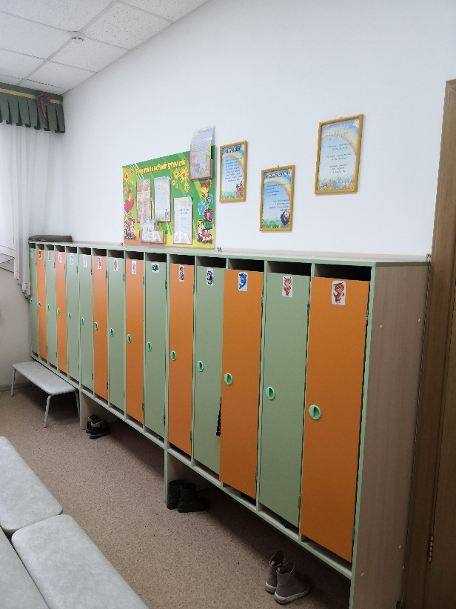
Приложение

